Priloga 4
Učni list C

ZNANJA | NALOGE
- Branje in zapisovanje števil | - Dopolni.  Na številskem traku predstavljajo črke:  A število: ________________  B število: ________________  C število: ________________
- Zaokroževanje števil | - Zaokroži:  število A na desetice: ________________  število B na stotice: ________________
- Določanje predhodnika in naslednika | - Dopolni.  Predhodnik števila A je ___________________, naslednik pa_______________  Predhodnik števila B je ___________________, naslednik pa_______________
- Zapis zaporedja števil | - a) Zapiši zaporedje števil med številom A in številom C.  _______________________________________________________________  b) Zapiši vsa soda števila, ki so med številom A in številom B.  _______________________________________________________________  c) Koliko je lihih naravnih števil med številom A in številom B? Zapiši jih.  ______________________________________________________________
- Predstavitev števil  - na pozicijskem računalu  - zapis z desetiškimi enotami  - opis števil z besedo | 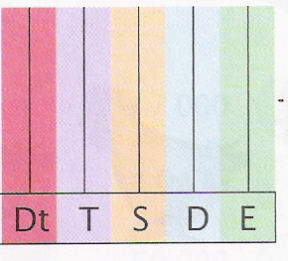  - Reši naloge.  a) Število B predstavi na pozicijskem računalu.  - Število A zapiši z desetiškimi enotami.  ________________________________________  - Z besedo zapiši število, ki je za 1 manjše od števila C.  ____________________________________________________

